**PREVERJANJE - Naravna števila do 100** Datum:20. 4. 2020

**Standard: štejejo, zapišejo števila do 100; razlikujejo desetiške enote in razumejo odnose med njimi (enice, desetice, stotice); uredijo po velikosti množico naravnih števil do 100; določijo predhodnik in naslednjik danega števila; oblikujejo in nadaljujejo zaporedja števil; zapišejo odnose med števili ( > , <, =).**

1. **Zapiši števila:**

od 85 do 92 ________________________________________________

1. **Zapiši števila po nareku. Starši naj ti narekujejo števila do 100.**

____, ____, ____, ____, ____, ____, ____, ____, ____, ____

1. **Zapiši število.**

|  |  |  |
| --- | --- | --- |
| 9 D 7 E = _____  0 D 1 E = _____  7 D 0 E = _____ |  | 8 D 3 E = _____  5 D 5 E = _____  1 S = _____ |

1. **Dopolni.**

|  |  |  |
| --- | --- | --- |
| PREDHODNIK | ŠTEVILO | NASLEDNIK |
|  | 37 |  |
| 42 |  |  |
|  |  | 60 |
|  | 80 |  |
| 39 |  |  |
|  |  | 71 |

1. **V stotični kvadrat vpiši števila 29, 22, 25, 21, 30, 27, 26, 24, 28, 23.**



Pravilno izpolni peti stolpec stotičnega kvadrata.

Kaj je skupno številom v petem stolpcu? __________________________

___________________________________________________________

1. **Koliko je kvadratkov?**

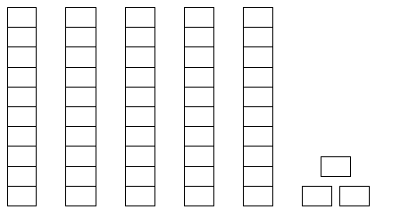

____ D ____ E Kvadratkov je __________.

1. **Dopolni.**

|  |  |
| --- | --- |
| 25 |  |
|  | SEDEMINTRIDESET |
|  | ŠTIRIINŠESTDESET |
| 51 |  |
|  | ŠESTINSEDEMDESET |
| 99 |  |